

Especificación de Requerimientos de Software

Proyecto:
Gestor de Inventario Boutique María Fernanda

Abril de 2017

C.D.A.T.T.G

Ficha Del Documento

Fecha | Revisión | Autor | Verificado dep. Calidad.
08/05/2017 | 1 | Cristhian Danilo Carrillo Mendoza
08/06/2017 | 2 | Cristhian Danilo Carrillo Mendoza

Historial De Cambios
Versión | Fecha | Descripción de cambios | Responsable
1.0.0 | 24-03-2017 | Se inició el desarrollo de todo el documento | Cristhian Danilo Carrillo Mendoza
1.0.1 | 26-06-2017 | Se realizan cambios en relación a requerimientos funcionales tales como movimientos y registros | Cristhian Danilo Carrillo Mendoza
1.0.2 | 06-07-2017 | Se realizan cambios en relación a base de datos en MER | Cristhian Danilo Carrillo Mendoza

Documento validado por las partes en fecha:

Por la empresa | Por la Institución
Boutique María Fernanda S.A.S | Servicio Nacional de Aprendizaje SENA  Centro de Desarrollo Agroindustrial Turístico y Tecnológico Regional Guaviare

Contenido
ficha del documento

HISTORIAL DE CAMBIOS
Contenido 4
1 Introducción 6
1.1 Propósito 6
1.2 Alcance 6
1.3 Personal involucrado 6
1.4 Definiciones, acrónimos y abreviaturas 6
1.5 Referencias 7
1.6 Resumen 7
2 Descripción general 7
2.1 Perspectiva del producto 7
2.2 Funcionalidad del producto 7
2.3 Características de los usuarios 8
2.4 Restricciones 8
2.5 Suposiciones y dependencias 8
3 Requisitos específicos 9
3.1 Requisitos comunes de las interfaces 16
3.1.1 Interfaces de usuario 16
3.1.2 Interfaces de hardware 16
3.1.3 Interfaces de software 17
3.2 Requerimientos funcionales 17

3.2.1 Requisito funcional 1 17
3.2.2 Requisito funcional 2 17
3.2.3 Requisito funcional 3 18
3.2.4 Requisito funcional 4 18
3.2.5 Requisito funcional 5 18
3.2.6 Requisito funcional 6 18
3.2.7 Requisito funcional 7 18
3.2.8 Requisito funcional 8 19
3.2.9 Requisito funcional 9 19
3.3 Requerimientos no funcionales 19

3.3.1 Perseptible 19
3.3.2 Operable 19
3.3.3 Comprensible 19
3.3.4 Robustez 19
3.3.5 Escalabilidad 19
3.3.6 Mantenibilidad 20
3.3.7 Rendimiento 20
3.3.8 Espacio de Almacenamiento 20
3.3.9 Fiabilidad 20
3.3.10 Seguridad 20

Introducción

Este documento es una Especificación de Requisitos Software (ERS) para el Sistema de información en la gestión de procesos y control de inventarios. Esta especificación se ha estructurado basándose en las directrices dadas por el estándar IEEE Práctica Recomendada para Especificaciones de Requisitos Software ANSI/IEEE 830, 1998.

Propósito

El presente documento tiene como propósito definir las especificaciones funcionales, no funcionales para el desarrollo de un Gestor de Inventario para una boutique. Éste será utilizado directamente por administradores.

Alcance

Esta especificación de requisitos está dirigida al usuario del sistema, para continuar con la Gestión del inventario en Boutique María Fernanda y para profundizar en la automatización de ésta, la cual tiene por objetivo principal el gestionar los distintos procesos de Inventario tales como (abastecimiento, ventas, registros, novedades, impresión de reportes).

Personal involucrado

Nombre | Cristhian Danilo Carrillo Mendoza
Rol | Desarrollador de software
Categoría Profesional | Practicante SENA
Responsabilidad | Análisis de información, diseño y programación de GIBMAFE
Información de contacto | stmendozza@gmail.com ó 3183448285

Definiciones, acrónimos y abreviaturas

Nombre | Descripción
Usuario | Persona que usará el sistema para gestionar procesos
GIBMAFE | Gestor de Inventario Boutique María Fernanda
ERS | Especificación de Requisitos Software
RF | Requerimiento Funcional
RNF | Requerimiento No Funcional
LOCALHOST | Alojamiento local

Referencias

Título del Documento | Referencia
Standard IEEE 830 - 1998 | IEEE

Resumen

Este documento consta de tres secciones. En la primera sección se realiza una introducción al mismo y se proporciona una visión general de la especificación de recursos del sistema.

En la segunda sección del documento se realiza una descripción general del sistema, con el fin de conocer las principales funciones que éste debe realizar, los datos asociados y los factores, restricciones, supuestos y dependencias que afectan al desarrollo, sin entrar en excesivos detalles.

Por último, la tercera sección del documento es aquella en la que se definen detalladamente los requisitos que debe satisfacer el sistema.

Descripción general

Perspectiva del producto
El sistema GIBMAFE será un producto diseñado para trabajar en entorno LOCALHOST, lo que permitirá su utilización de forma rápida y eficaz, además permitirá agilizar la verificación de procesos y novedades en GIBMAFE de una forma rápida y efectiva contando con tutoriales de uso y programación para mejorar la experiencia del usuario y del desarrollador en futuras versiones.

Funcionalidad del producto

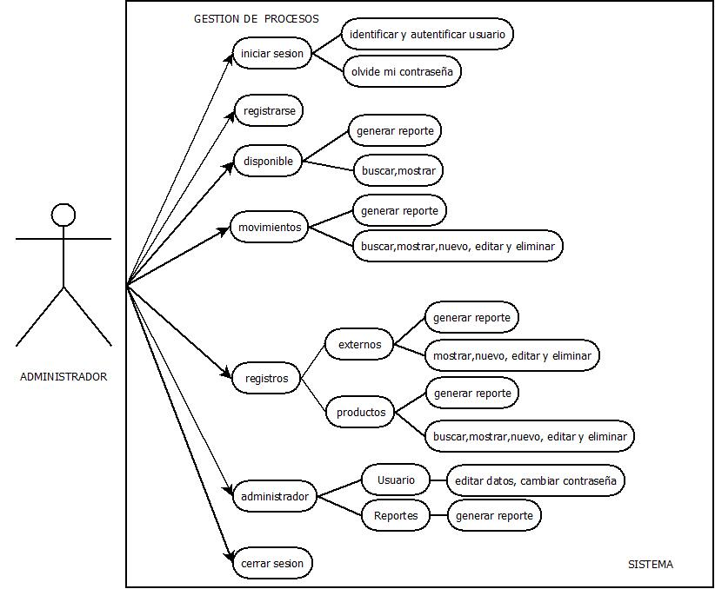

Características de los usuarios
Tipo de usuario | Administrador
Formación | Técnico en sistemas
Actividades | Control y manejo del sistema en general

Restricciones
- Interfaz para ser usada con Servidor Web Apache.
- Sistema Operativo: Windows 7 home basic.
- Explorador: Mozilla o Chrome.
- Lenguajes y tecnologías en uso: HTML, CSS, BOOSTRAP, JAVASCRIPT, PHP, MYSQL.
- El sistema debe ser capaz de hacer consultas rápidamente.
- El sistema se diseñará solo entorno a administrador.
- El sistema deberá tener un diseño e implementación sencilla, independiente de la plataforma o del lenguaje de programación.
- El sistema deberá contar con buscador de productos por código
- El sistema deberá contar con administrador de contraseñas y reportes
.

Suposiciones y dependencias

- Se asume que los requisitos aquí descritos son estables
- Los equipos en los que se vaya a ejecutar el sistema deben cumplir los requisitos antes indicados para garantizar una ejecución correcta de la misma

Requisitos específicos
Requerimientos Funcionales

Identificación del requerimiento: | RF01
Nombre del Requerimiento: | Sistema de logeo.
Características: | La información del usuario deberá ser validada para acceder al sistema en su totalidad.
Descripción del requerimiento: | El sistema podrá ser consultado por solo un tipo de usuario que será administrador el cual tiene acceso a todos los módulos.
Requerimiento NO funcional: | - RNF01  - RNF02  - RNF05  - RNF06  - RNF07  - RNF09  - RNF010
Prioridad del requerimiento:
Alta

Identificación del requerimiento: | RF02
Nombre del Requerimiento: | Registrar Usuarios.
Características: | Los usuarios deberán registrarse en el sistema para acceder a cualquier parte del sistema.
Descripción del requerimiento: | El sistema permitirá al usuario (Administrador) registrarse. El usuario debe suministrar datos como: Usuario, Nombre Completo, Celular, E-mail y Contraseña.
Requerimiento NO funcional: | - RNF01  - RNF02  - RNF03  - RNF04  - RNF05  - RNF06  - RNF07  - RNF09
Prioridad del requerimiento:
Alta

Identificación del requerimiento: | RF03
Nombre del Requerimiento: | Movimientos.
Características: | El sistema ofrecerá al usuario información general acerca de movimientos de los productos.
Descripción del requerimiento: | Muestra información general sobre los movimientos de forma organizada además tendrá CRUD, generar reporte, buscador y organizados por fecha de ingreso.
Requerimiento NO funcional: | - RNF01  - RNF02  - RNF03  - RNF04  - RNF05  - RNF06  - RNF07
Prioridad del requerimiento:
Alta

Identificación del requerimiento: | RF04
Nombre del Requerimiento: | Registros.
Características: | El sistema ofrecerá al usuario información general acerca de los productos, proveedores y clientes.
Descripción del requerimiento: | Muestra información general sobre los productos también proveedores y clientes estos últimos considerados como externos en el proceso logístico, tanto los externos como los productos tendrán CRUD, generar reporte y buscador
Requerimiento NO funcional: | - RNF01  - RNF02  - RNF03  - RNF04  - RNF05  - RNF06  - RNF07
Prioridad del requerimiento:
Alta

Identificación del requerimiento: | RF05
Nombre del Requerimiento: | Stock Disponible.
Características: | El sistema ofrecerá al usuario información general acerca del Stock Disponible.
Descripción del requerimiento: | Muestra a los usuarios información acerca de los productos disponibles en el almacén tal como código, descripción cantidad, estado precio de compra, generar reporte.
Requerimiento NO funcional: | - RNF01  - RNF02  - RNF03  - RNF04  - RNF05  - RNF06  - RNF07
Prioridad del requerimiento:
Alta

Identificación del requerimiento: | RF06
Nombre del Requerimiento: | Administrar Reportes.
Características: | El sistema permitirá generar reportes.
Descripción del requerimiento: | Permite al administrador imprimir reportes de todo tipo ya sea de productos, externos, ventas, abastecimiento, averías, solicitud de garantías, salida de garantías, llegada de garantía, entrega de garantía.
Requerimiento NO funcional: | - RNF02  - RNF03  - RNF05  - RNF06  - RNF07
Prioridad del requerimiento:
Alta

Identificación del requerimiento: | RF07
Nombre del Requerimiento: | Administrar contraseñas.
Características: | permite al administrador del sistema gestionar usuarios cambiar contraseñas modificar datos de usuarios.
Descripción del requerimiento: | Permite al usuario la administración de usuario modificando sus datos y cambiando su contraseña.
Requerimiento NO funcional: | - RNF01  - RNF02  - RNF03  - RNF04  - RNF05  - RNF06  - RNF07  - RNF010
Prioridad del requerimiento:
Alta

Identificación del requerimiento: | RF08
Nombre del Requerimiento: | Ayuda en el uso del sistema.
Características: | La interfaz del usuario deberá de presentar un sistema de ayuda para que los mismos usuarios del sistema se les faciliten el trabajo en cuanto al manejo del sistema.
Descripción del requerimiento: | La interfaz debe estar complementada con un buen sistema de ayuda (la administración puede recaer en personal con poca experiencia en el uso de aplicaciones informáticas).
Requerimiento NO funcional: | - RNF03  - RNF06  - RNF09
Prioridad del requerimiento:
Alta

Requerimientos No Funcionales.

Identificación del requerimiento: | RNF01
Nombre del Requerimiento: | Perceptible
Características: | La información se muestra al usuario en forma clara y teniendo en cuenta que entiendan los contenidos.  El contenido debe ser adaptable, para ser presentado en diferentes formas sin perder información ni estructura.
Descripción del requerimiento: | El sistema debe tener una interfaz de uso intuitiva y sencilla.
Prioridad del requerimiento:
Alta

Identificación del requerimiento: | RNF02
Nombre del Requerimiento: | Operable
Características: | Los componentes de la interfaz de usuario y su navegabilidad deben ser manejables. debe proporcionar ayudas y búsquedas para los usuarios.
Descripción del requerimiento: | La interfaz debe estar complementada con un buen sistema de ayuda (la administración puede recaer en personal con poca experiencia en el uso de aplicaciones informáticas).
Prioridad del requerimiento:
Alta

Identificación del requerimiento: | RNF03
Nombre del Requerimiento: | Comprensible.
Características: | Tanto las operaciones como la información contenida en la interfaz deben ser comprensible por los usuarios. Legible, previsible y debe evitar y corregir errores de ingreso de datos.
Descripción del requerimiento: | El sistema deberá ser fácil de entender por cualquier usuario para mayor fluidez en su operación generando productividad.
Prioridad del requerimiento:
Alta

Identificación del requerimiento: | RNF04
Nombre del Requerimiento: | Robustez
Características: | El sistema debe ser sumamente eficiente y más que apto para desempeñar las tarea a las que está destinado
Descripción del requerimiento: | La interfaz de usuario debe funcionar perfectamente para la labor de gestionar procesos de inventario en la empresa.
Prioridad del requerimiento:
Alta

Identificación del requerimiento: | RNF05
Nombre del Requerimiento: | Escalabilidad
Características: | En el desarrollo del producto se tiene que tener en cuenta la escalabilidad de la aplicación puesto que está sujeta a cambios de acuerdo a las necesidades de los actores del proceso y modificación de las normas internas y externas.
Descripción del requerimiento: | la escabilidad está establecida para lograr mediante nuevas versiones del aplicativo o mejoras brindar mejor manejo de la información almacenada en BD.
Prioridad del requerimiento:
Alta

Identificación del requerimiento: | RNF06
Nombre del Requerimiento: | Mantenibilidad
Características: | Es consecuente tener un software sostenible que permitir el mantenimiento de las bases de datos y mejoramiento de los procesos de manera ágil sin causar daños colaterales al buen funcionamiento del aplicativo
Descripción del requerimiento: | El sistema debe disponer de una documentación fácilmente actualizable que permita realizar operaciones de mantenimiento con el menor esfuerzo posible.
Prioridad del requerimiento:
Alta

Identificación del requerimiento: | RNF07
Nombre del Requerimiento: | Rendimiento
Características: | La respuesta de la aplicación a la hora de ejecutarse alguno de sus requerimientos funcionales no debe alargarse en el tiempo, las respuestas a los eventos deben ser rápidos.
Descripción del requerimiento: | Garantizar el desempeño del sistema informático al usuario. En este sentido la información almacenada o registros realizados podrán ser consultados, actualizados o eliminados permanente y simultáneamente, sin que se afecte el tiempo de respuesta.
Prioridad del requerimiento:
Alta

Identificación del requerimiento: | RNF08
Nombre del Requerimiento: | Espacio de almacenamiento
Características: | El sistema completo deberá ser posible almacenarlo en el mismo equipo.
Descripción del requerimiento: | El aplicativo se almacenara en el equipo de la empresa funcionando con servidor web Apache y MySQL para BD.
Prioridad del requerimiento:
Alta

Identificación del requerimiento: | RNF09
Nombre del Requerimiento: | Fiabilidad
Características: | El sistema debe ser preciso, puesto que un error de la aplicación puede causar conflictos logísticos y malestar en los usuarios.
Descripción del requerimiento: | Garantizar que cada registro sea ingresado de manera eficaz para evitar confusiones en el inventario .
Prioridad del requerimiento:
Alta

Identificación del requerimiento: | RNF010
Nombre del Requerimiento: | Seguridad
Características: | El acceso a la aplicación es para usuarios administrativos. Cada uno debe tener un usuario y clave de acceso que le permite ingresar a su sesión.  Garantizar la confiabilidad, la seguridad y el desempeño del sistema informático a los diferentes usuarios. En este sentido la información almacenada o registros realizados podrán ser consultados y actualizados permanente y simultáneamente, sin que se afecte el tiempo de respuesta.
Descripción del requerimiento: | Garantizar la seguridad del sistema con respecto a la información y datos que se manejan tales sean documentos, archivos y contraseñas.
Prioridad del requerimiento:
Alta

Requisitos comunes de las interfaces
.

3.1.1 Interfaces de usuario

La interfaz con el usuario consistirá en un conjunto de formularios, tablas, campos de textos, menú, administrador. Ésta deberá ser construida específicamente para el sistema propuesto y, será visualizada por medio de localhost.

3.1.2 Interface de hardware

Se dispone de equipo de cómputo en perfecto estado con las siguientes características:
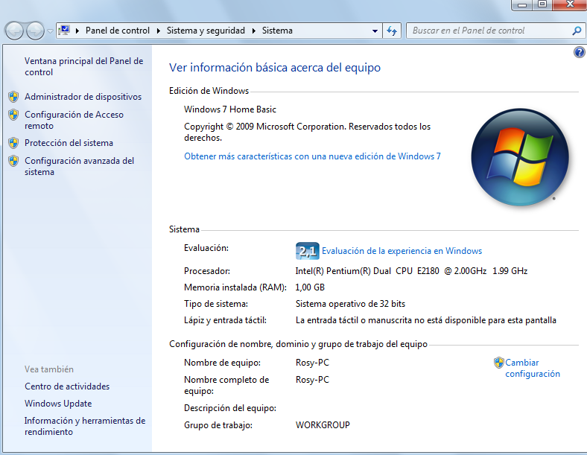

3.1.3 Interface de software

- Sistema Operativo: Windows 7 home basic.
- Explorador: Mozilla o Chrome.
- Servidor Web Apache con PHP y Mysql.
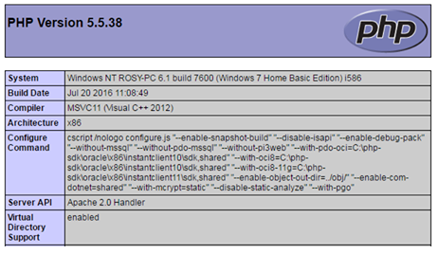

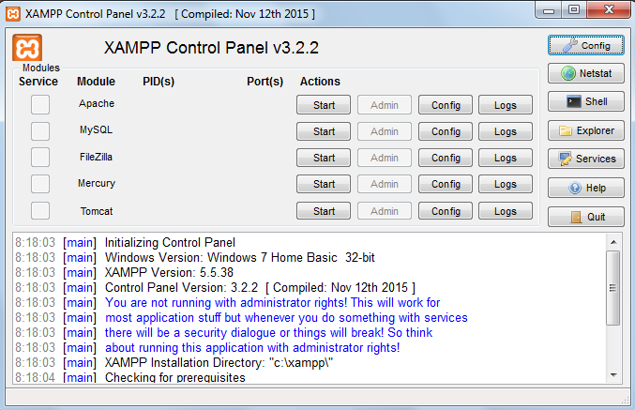

Requisitos funcionales

3.2.1 Requisito funcional 1

- Sistema de Logeo: La información del usuario deberá ser validada para acceder al sistema en su totalidad.

- El sistema podrá ser consultado por solo un tipo de usuario que será administrador el cual tiene acceso a todos los módulos.
.

3.2.2 Requisito funcional 2

- Registrar Usuarios: Los usuarios deberán registrarse en el sistema para acceder a cualquier parte del sistema.

- El sistema permitirá al usuario (Administrador) registrarse. El usuario debe suministrar datos como: Usuario, Nombre Completo, Celular, E-mail y Contraseña.

3.2.3 Requisito funcional 3

- Movimientos: El sistema ofrecerá al usuario información general acerca de abastecimientos.

- Muestra información general sobre los movimientos de forma organizada además tendrá CRUD, generar reporte, buscador y organizados por fecha de ingreso.

3.2.4 Requisito funcional 4

- Registros: El sistema ofrecerá al usuario información general acerca de los productos, clientes y proveedores.

- Muestra información general sobre los productos también proveedores y clientes estos últimos considerados como externos en el proceso logístico, tanto los externos como los productos tendrán CRUD, generar reporte y buscador.

3.2.5 Requisito funcional 5

- Stock Disponible: El sistema ofrecerá al usuario información general acerca del Stock Disponible.
  - Muestra a los usuarios información acerca de los productos disponibles en el almacén tal como código, descripción cantidad, estado precio de compra, generar reporte.

3.2.6 Requisito funcional 6

- Administrar Reportes: El sistema permitirá generar reportes.
  - Permite al administrador imprimir reportes de todo tipo ya sea de productos, externos, ventas, abastecimiento, averías, solicitud de garantías, salida de garantías, llegada de garantía, entrega de garantías.

3.2.7 Requisito funcional 7

- Administrar Contraseñas: permite al administrador del sistema gestionar usuarios cambiar contraseñas modificar datos de usuarios.
  - Permite al usuario la administración de usuario modificando sus datos y cambiando su contraseña.

3.2.8 Requisito funcional 8

- Ayuda: La interfaz del usuario deberá de presentar un sistema de ayuda para que los mismos usuarios del sistema se les faciliten el trabajo en cuanto al manejo del sistema.
  - La interfaz debe estar complementada con un buen sistema de ayuda (la administración puede recaer en personal con poca experiencia en el uso de aplicaciones informáticas).

Requisitos no funcionales

Perceptible
- La información se muestra al usuario en forma clara y teniendo en cuenta que entiendan los contenidos.
- El contenido debe ser adaptable, para ser presentado en diferentes formas sin perder información ni estructura.

Operable
- Los componentes de la interfaz de usuario y su navegabilidad deben ser manejables. debe proporcionar ayudas y búsquedas para los usuarios.

Comprensible
- Tanto las operaciones como la información contenida en la interfaz deben ser comprensible por los usuarios. Legible, previsible y debe evitar y corregir errores de ingreso de datos.

Robustez
- El sistema debe ser sumamente eficiente y más que apto para desempeñar las tareas a las que está destinado.

Escalabilidad

- En el desarrollo del producto se tiene que tener en cuenta la escalabilidad de la aplicación puesto que está sujeta a cambios de acuerdo a las necesidades de los actores del proceso y modificación de las normas internas y externas.

Mantenibilidad
- Es consecuente tener un software sostenible que permitir el mantenimiento de las bases de datos y mejoramiento de los procesos de manera ágil sin causar daños colaterales al buen funcionamiento del aplicativo

Rendimiento
- La respuesta de la aplicación a la hora de ejecutarse alguno de sus requerimientos funcionales no debe alargarse en el tiempo, las respuestas a los eventos deben ser rápidos.

Espacio de Almacenamiento
- El sistema completo deberá ser posible almacenarlo en el mismo equipo.

Fiabilidad
- El sistema debe ser preciso, puesto que un error de la aplicación puede causar conflictos logísticos y malestar en los usuarios.

3.3.10 Seguridad
- El acceso a la aplicación es para usuarios administrativos. Cada uno debe tener un usuario y clave de acceso que le permite ingresar a su sesión.

- Garantizar la confiabilidad, la seguridad y el desempeño del sistema informático a los diferentes usuarios. En este sentido la información almacenada o registros realizados podrán ser consultados y actualizados permanente y simultáneamente, sin que se afecte el tiempo de respuesta.

